REKONSTRUKCIJA KONTAKTNOG OPLOČENJA
Građevina: Fontane na Trgu sv. Terezije

Lokacija:Trg sv. Terezije , POŽEGA, k.č.br. 1421/1 (dio) k.o. Požega

Naručitelj: Grad Požega, Trg svetog Trojstva 1, Požega

Projekt: ARHITEKTONSKI I PROJEKT PARTERNOG UREĐENJA

Faza projekta: OPIS I OKVIRNI TROŠKOVNIK RADOVA REKONSTRUKCIJE

ZOP: 13-03-TPO

Broj mape: /

Broj projekta: 13-03-A-R

Projektant: Antun Diklić dipl. ing. arh. Br.ovlaštenja: A 301

Izvršitelj: FRAKTAL STUDIO d.o.o., Bijenička 45a, 10000 Zagreb, OIB 75966672959

Datum: Zagreb, svibanj 2022.

F R A K T A L
STUDIO d.o.o.
Bijenička cesta 45a
HR - 10000 Zagreb
OIB: 75966672959
tel: +385 98 202 636
info@ fraktalstudio.hr
P R I J E D L O G R E K O N S T R U K C I J E O P L O Č E N J A F O N T A N A Faza: TROŠKOVNIK GRAĐEVINA: TRG SV. TEREZIJE – REKONSTRUKCIJA FONTANA ZOP:. 13-03-TPO Investitor: GRAD POŽEGA, Trg svetog Trojstva, Požega TD: 13-03-A-R
Lokacija: Trg sv. Terezije, Požega k.č.1421/1 (dio) k.o. Požega Datum: Svibanj, 2022.
TEHNIČKI OPIS
Prijedlog rekonstrukcije kontaktnog opločenja oko parternih fontana na Trgu Sv. Terezije u Požegi izvodi se s ciljem poboljšanja prikupljanja i usmjeravanja vode prema podzemnim rezervoarima fontane za njeno cirkularno korištenje, te anuliranja rasipanja vode iz područja fontane na ostale dijelove trga.
Prostorne datosti trenutnog stanja fontana očituju se u problematici međuodnosa horizontalne plohe opločenja podzemnih bazena fontana i opločenja plohe trga koja je u padu od jugozapada prema sjeveroistoku. Prskanje vode pri povratnom padu na ploče fontane odražava se u radijusu od oko 100cm od dizni što djelomičmo prelazi izvan okvira pokrovnog opločenja fontane sa kojeg se prihvaća voda i kroz reške vraća u rezervoare. Kako su sjeveroistočni dijelovi opločenja fontana nešto izdignutiji od kose plohe trga, tako se dio te vodene mase najšireg rubnog radijusa prskanja, koji je izvan horizontalnog pokrova fontana, ne vraća u fontanu.
Prijedlog rješenja kojim će se osigurati povrat sve vode u rezervoar je proširenje slivne površine uokolo postojećeg plohe pokrovnih ploča fontana. To bi se izvelo uklanjanjem postojećeg opločenja hodne plohe trga u pojasu od 80~100 cm od fontane i instalacijom koncentričnog prstena oko ruba opločenja fontana. Ovaj prsten se horizontalno nivelira s gornjom kotom 3 cm višom od hotizontalne nivelete ploča fontane, a izvodi se zidanjem od granitnih kocki istovrsnih kao i zrakaste trake na trgu, dimenzija 10x10x10 cm u 2 reda.
U odnosu na plohu trga ovaj prsten postupno „izranja“ iz nje od 0 do cca 21 cm na najvišim dijelovima.
U odnosu na fontanu, budući da je viši od njenog pokrova, omogućuje formiranje koncentrične plohe u padu prema fontani s nagibom večim od 3%.
U odnosu na mladnice fontane ovaj obrub je udaljen u prosjeku 170 cm. Međuprostor između novog obruba i plohe same fontane ispunjava se podložnim nepropusnim betonom na koji se ponovo reinstalira prethodno uklonjeno opločenje porfido kamenih kocki - ali sada ne u lepezastom rasteru nego kao nastavak rastera pokrovnih ploča fontane.
Za razliku od poliranih ploča fontane ove kocke su lomljene, te je ukupnost njene plohe usitnjeno razlomljena tako da je o odbijanje vode koja na nju pada osjetno slabije nego na glatkoj horizontalnoj podlozi.
Smatramo da je ovakav zahvat najracionalnije kompromisno rješenje kojim se zadržava parterni karakter fontana, te sprječava gubljenje cirkularne vodne mase i vlaženje ostatka plohe trga.
Projektant: Antun Diklić dipl.ing.arh.

F R A K T A L
STUDIO d.o.o.
Bijenička cesta 45a
HR - 10000 Zagreb
OIB: 75966672959
tel: +385 98 202 636
info@ fraktalstudio.hr
P R I J E D L O G R E K O N S T R U K C I J E O P L O Č E N J A F O N T A N A Faza: TROŠKOVNIK GRAĐEVINA: TRG SV. TEREZIJE – REKONSTRUKCIJA FONTANA ZOP:. 13-03-TPO Investitor: GRAD POŽEGA, Trg svetog Trojstva, Požega TD: 13-03-A-R
Lokacija: Trg sv. Terezije, Požega k.č.1421/1 (dio) k.o. Požega Datum: Svibanj, 2022.
SITUACIJA - TLOCRT
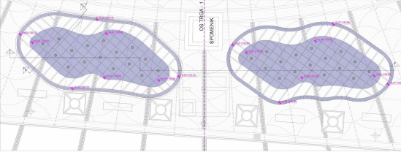

TLOCRT – DETALJ SJEVERNE FONTANE

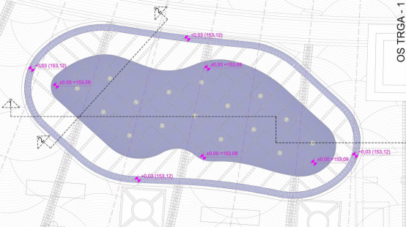

F R A K T A L
STUDIO d.o.o.
Bijenička cesta 45a
HR - 10000 Zagreb
OIB: 75966672959
tel: +385 98 202 636
info@ fraktalstudio.hr
P R I J E D L O G R E K O N S T R U K C I J E O P L O Č E N J A F O N T A N A Faza: TROŠKOVNIK GRAĐEVINA: TRG SV. TEREZIJE – REKONSTRUKCIJA FONTANA ZOP:. 13-03-TPO Investitor: GRAD POŽEGA, Trg svetog Trojstva, Požega TD: 13-03-A-R
Lokacija: Trg sv. Terezije, Požega k.č.1421/1 (dio) k.o. Požega Datum: Svibanj, 2022.
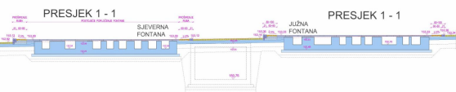
PRESJEK – 1 - DETALJ SJEVERNE FONTANE

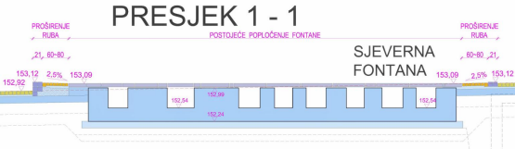

PRESJEK – 1 - DETALJ JUŽNE FONTANE

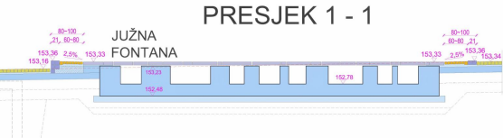

F R A K T A L
STUDIO d.o.o.
Bijenička cesta 45a
HR - 10000 Zagreb
OIB: 75966672959
tel: +385 98 202 636
info@ fraktalstudio.hr
P R I J E D L O G R E K O N S T R U K C I J E O P L O Č E N J A F O N T A N A Faza: TROŠKOVNIK GRAĐEVINA: TRG SV. TEREZIJE – REKONSTRUKCIJA FONTANA ZOP:. 13-03-TPO Investitor: GRAD POŽEGA, Trg svetog Trojstva, Požega TD: 13-03-A-R
Lokacija: Trg sv. Terezije, Požega k.č.1421/1 (dio) k.o. Požega Datum: Svibanj, 2022.
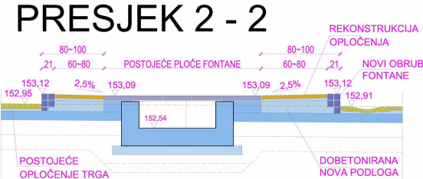

VIZUALIZACIJA

F R A K T A L
STUDIO d.o.o.
Bijenička cesta 45a
HR - 10000 Zagreb
OIB: 75966672959
tel: +385 98 202 636
info@ fraktalstudio.hr
P R I J E D L O G R E K O N S T R U K C I J E O P L O Č E N J A F O N T A N A Faza: TROŠKOVNIK GRAĐEVINA: TRG SV. TEREZIJE – REKONSTRUKCIJA FONTANA ZOP:. 13-03-TPO Investitor: GRAD POŽEGA, Trg svetog Trojstva, Požega TD: 13-03-A-R
Lokacija: Trg sv. Terezije, Požega k.č.1421/1 (dio) k.o. Požega Datum: Svibanj, 2022.

